这家龙头上半年高增长300%+，今年估值只有6倍，预计股息率高达8.0%！在手储备满足未来3年需要，明年销售额有望5倍于去年收入

2019-08-15  来自:  萝卜小研

￼脱水研报

AI算法+明星分析师双重加持，再也不用担心错过大牛股！

已关注

今日分析师重点关注标的

￼

主要观点

一、房地产主业：2020年有望实现2000亿元销售目标！布局初见成效，过去四年扩张复合增速82%！在手储备满足未来3年发展需要！

二、地产+服务双轮驱动，隐形龙头，全国排名前十，具备独立发展实力！

三、员工持股计划绑定员工利益，融资成本持续下降，股息率高达6.1%，配置价值突出！

四、上调公司评级，华泰证券目标价8.64元。

相关标的：金科股份

一、房地产主业：2020年有望实现2000亿元销售目标！布局初见成效，过去四年扩张复合增速82%！在手储备满足未来3年发展需要！

1、销售：预计2020年有望实现2000亿元销售目标！

1）2019上半年的销售额已经超过2017全年，超过2018全年销售额的2/3！

2018年全年新开工面积达到2700万平方米，同比增长146%，2019 年上半年新开工1156万平方米，同比增长10%，持续高涨的开工面积为销售业绩的提升提供了充足货值，叠加公司推盘速度和推盘数量均快速增长，2020年2000亿元销售目标的实现指日可待（2018年销售额412亿元）。

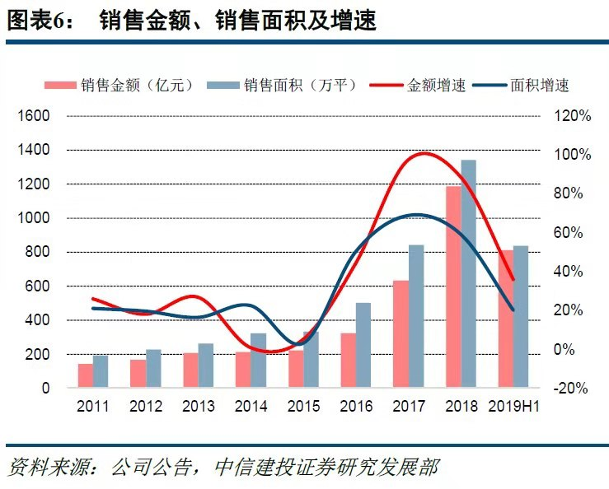

2）全国布局战略已初见成效。

一方面，从销售金额占比来看，2018年金科在重庆的销售金额同比增长53%，市占率位居第一，但占总销售金额的比重却降至39.1%，公司对“大本营”的依赖程度逐渐降低。另一方面，金科深耕其他重点城市，2018年公司在郑州、合肥、南宁、无锡的销售业绩增速均超80%，市占率同比增长超100%。

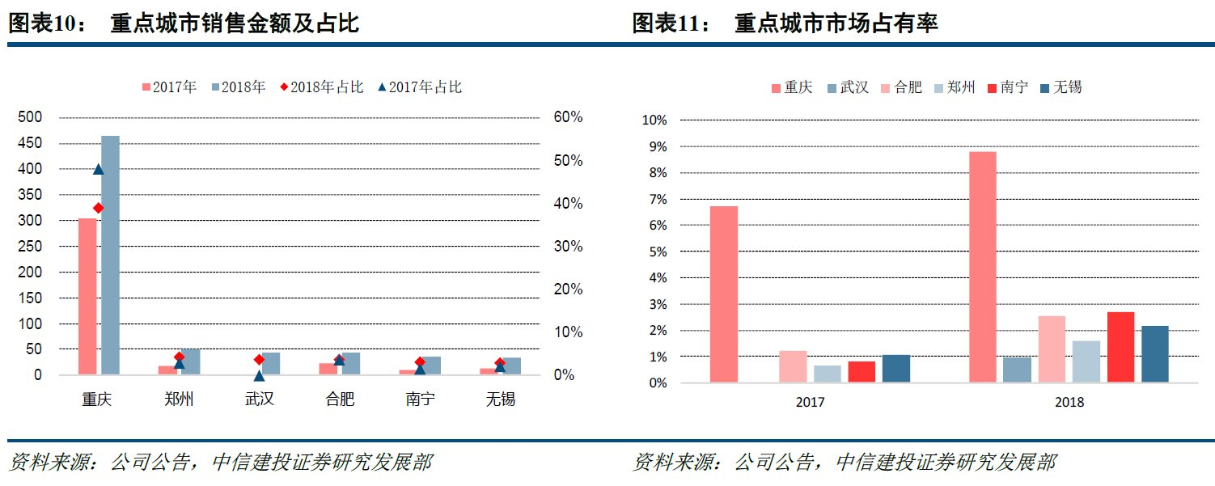

2、拿地：速度加快，扩张积极，过去四年复合增速达82%！

1）复合增速2016-2018年公司积极拿地，新增土地建筑面积均大幅超过当年销售面积，土地储备日益增厚。2018年公司新获取110个项目，新增土地储备2054万平方米，同比增长65%，2015-2018年复合增速达82%。

2）2019年上半年所拿项目权益比例重新有所回升至70%以上。

3、土地储备充足，公司土地储备可满足未来3 年左右发展需求

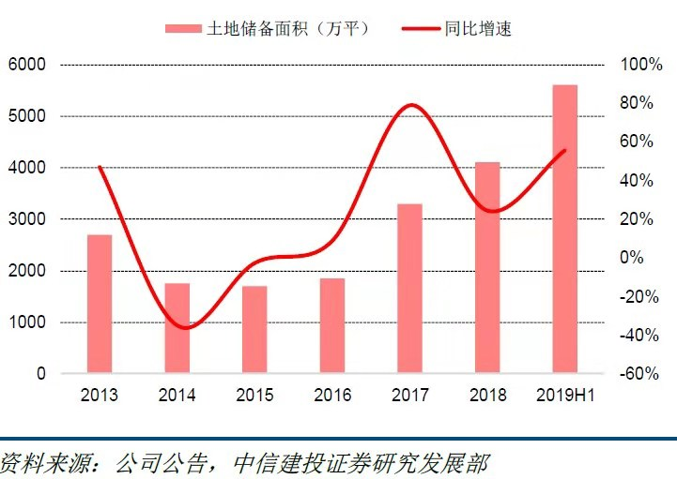

二、地产+服务双轮驱动，隐形龙头，全国排名前十，具备独立发展实力！

1、物业管理服务领域隐形龙头！

截至6月末，物业平台金科服务累计合同管理面积达2.39亿平方米，超过金科股份的开发面积，已具备相当的独立发展实力。

收入增速超80%，毛利率触底上扬，全面提升客户体验，未来向卓越社区服务商的定位积极转型。

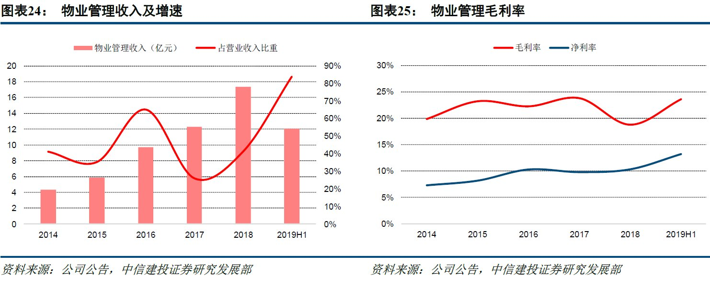

2、科技产业投资运营，全国运营前十

截至2018年底金科产业已完成了“八城十二园”的投资布局，2018年实现签约收入约100亿元。2018年金科产业实现签约收入约100亿元，跻身中国产业运营商TOP10。

三、员工持股计划绑定员工利益，融资成本持续下降，股息率高达6.1%，配置价值突出！

1、员工持股计划

2019年6月，金科推出2019-2023年员工持股计划，存续期7年，参与对象为包括董监高在内的公司员工，计划累计持股占比不超过10%，单个参与人不得超过1%。计划共分为5期，一期资金总规模不超过32亿元，其中员工自筹资金和融资金额均不超过16亿元，后续各期根据2019-2022年业绩完成情况提取当年归母净利的3.5%作为专项基金，考核条件为2019-2022年归母净利润较2018年同比增长30%、60%、90%、110%。

2、融资成本持续下降

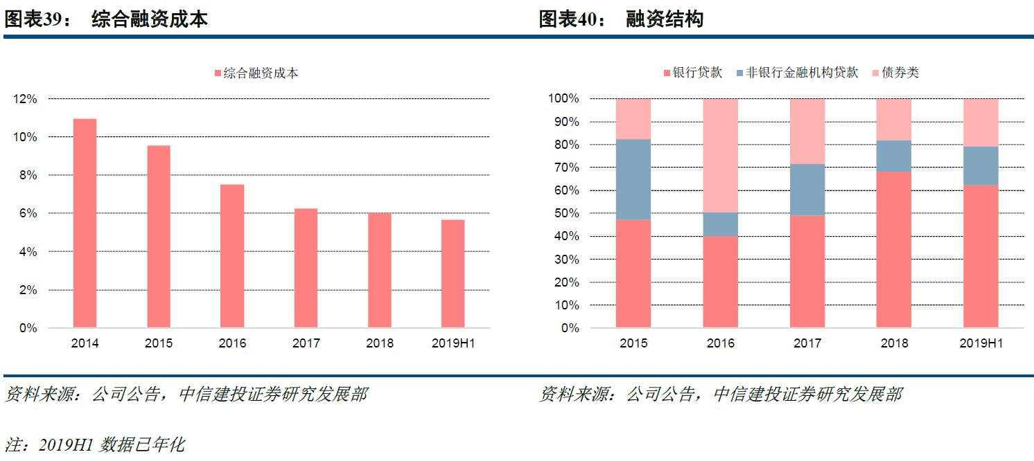

3、股利支付率达77%、67%、59%，公司近12个月股息率6.1%，2019 预测股息率高达8.0%，配置价值突出！

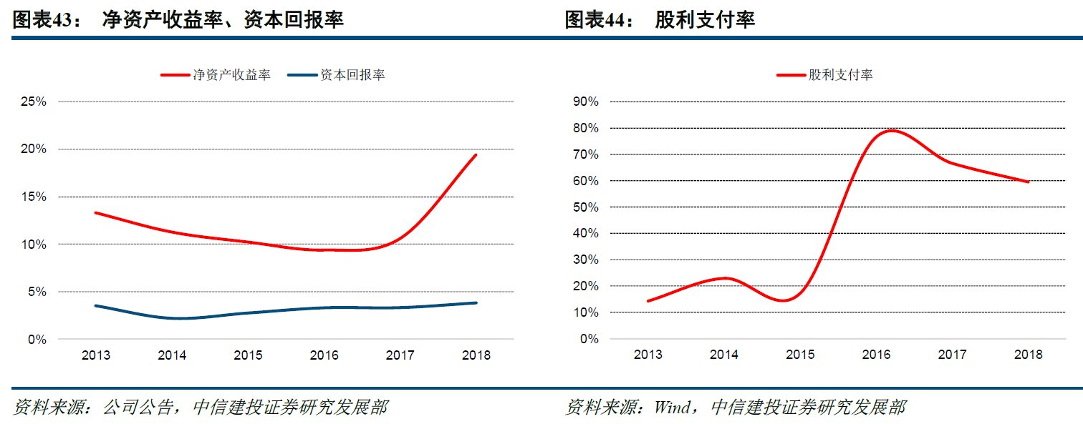

四、盈利预测，上调公司评级，华泰证券目标价8.64元。

中信建投预计今年公司增长38.3%，并上调评级至“买入”。华泰证券分析师同样上调评级至“买入”。

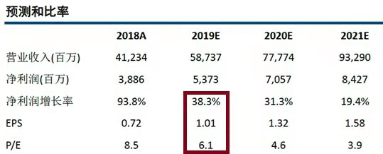

本文由以下信息整理采编：

1、《中信建投证券：金科股份——成长之势，若马奔平川》中信建投地产团队、江宇辉（S1440517120002）/尹欢科2019-08-14

2、《华泰证券：金科股份——均衡布局见成效，长效激励护成长》华泰证券医药团队、陈慎 （S0570519010002）/刘璐（S0570519070001）/韩笑（S0570518010002）/林正衡 2019-08-14